Задание 1.  
Откройте документ Задание1.html   
Не изменяя HTML код с помощью grid сделайте макет как на фото:  
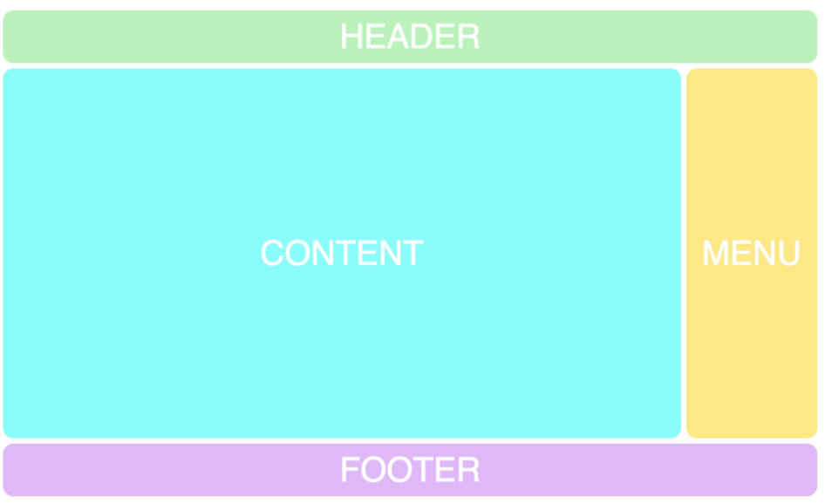

Задание 2  
Откройте документ Задание2.html

Не изменяя HTML код с помощью grid сделайте макет как на фото:

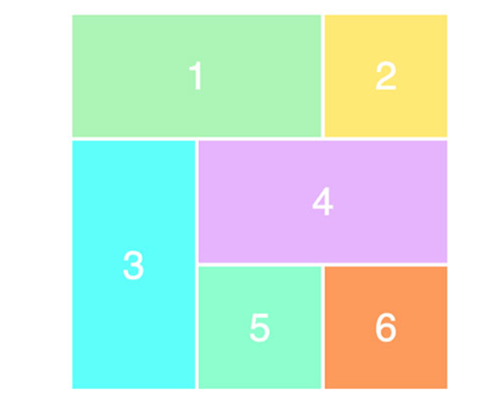

**Задание 3**

Создайте html- и css- файлы, результат отображения которых браузером показан на рисунке

